16 апреля 1945 г. началась битва за Берлин
После завершения основных операций Красной Армии в Венгрии, Восточной Померании, Австрии и Восточной Пруссии. 16 апреля 1945 г. началось наступление на столицу Германии – Берлин. Ставка Верховного Главнокомандования рассматривала наступление на главном – берлинском направлении как элемент общего стратегического наступления Красной Армии на всем советско-германском фронте.
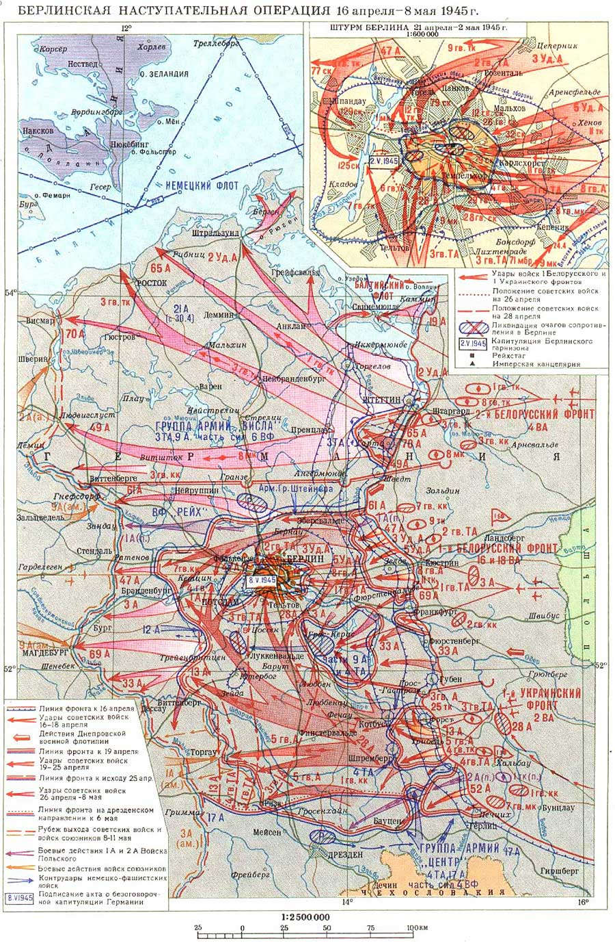
Особенности обороны Берлина:
Прочная глубокоэшелонированная оборона была выстроена
по западному берегу рек Одер и Нейсе от Шведта до Гёрлица, глубиной от 20 до 40 км. Наиболее сильно были укреплены восточные подступы к Берлину
в полосе 1-го Белорусского фронта, где общая глубина подготовленной обороны достигала (включая Берлинский оборонительный район) 100 км.
Г.К.Жуков в воспоминаниях отмечал «Предстояло разгромить
на подступах к Берлину крупнейшую группировку немецко-фашистских войск, и взять столицу фашистской Германии, за которую враг наверняка будет драться смертным боем». (Жуков Г.К. Воспоминания и размышления. — М., 1978, Т.2, С. 285).
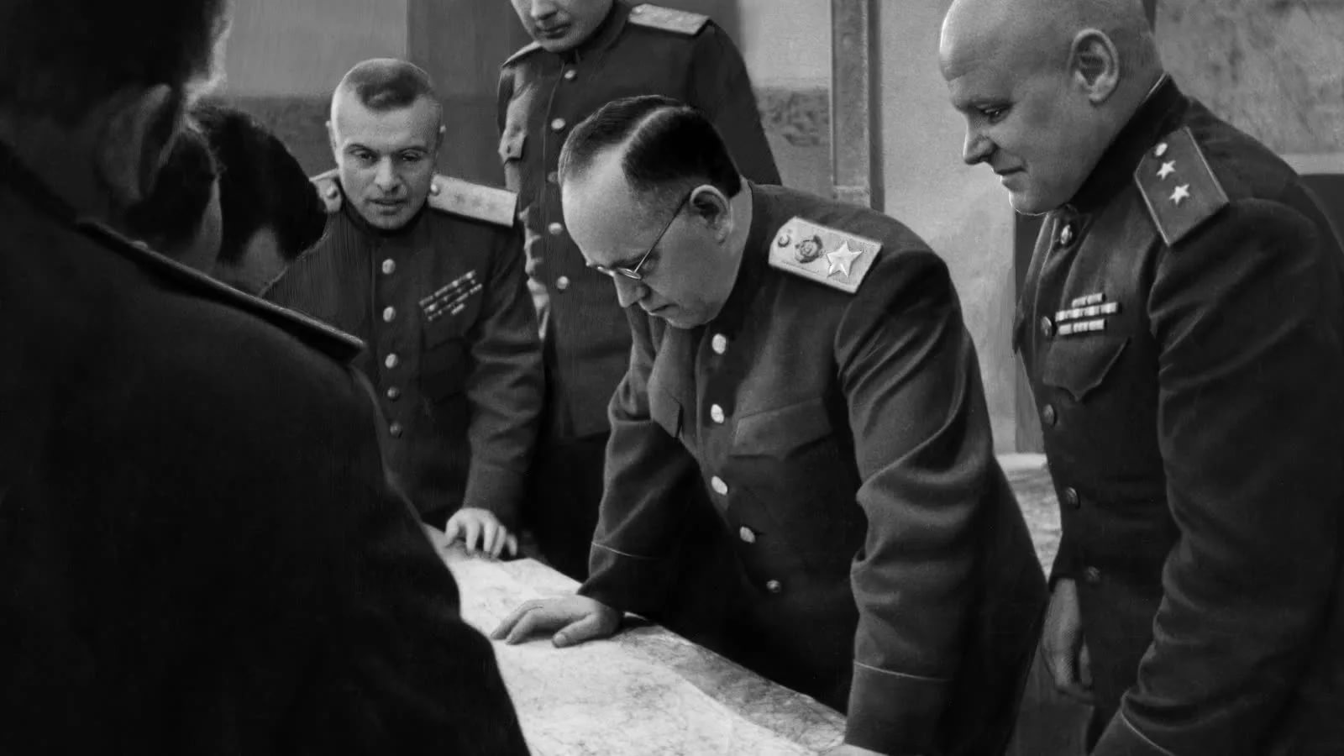

Силы сторон:
Группировка противника, состоявшая из двух групп армий «Висла»
и «Центр», достигала по численности 1 млн. человек, 10 400 орудий
и миномётов, 1 500 танков и штурмовых орудий, 3 300 боевых самолётов.
(См.: Стратегический очерк Великой Отечественной войны 1941—1945 гг. — М., 1961, С. 804).
Советские войска в составе трёх фронтов (1-го Белорусского фронта под командованием Маршала Советского Союза Г.К. Жукова,
1-го Украинского фронта Маршала Советского Союза И.С. Конева,
2-го Белорусского фронта Маршала Советского Союза К.К. Рокоссовского), воздушной армии, авиации дальнего действия, части соединений ПВО страны, Днепровской флотилии, части сил Балтийского флота. В составе фронтов действовали 1 и 2-я армии Войска Польского. Группировка советских войск насчитывала свыше 2 млн. человек, около 42 тыс. орудий и миномётов, 6 250 танков и САУ, 7 500 боевых самолётов. (См.: Военная Энциклопедия: В 8 томах. Т. 1. — М.: Воениздат, 1997. С. 449).
Замысел Ставки ВГК предусматривал мощными ударами на широком фронте прорвать оборону противника на шести участках, окружить всю берлинскую группировку, одновременно расчленить её на части и уничтожить каждую из них в отдельности.
В дальнейшем, на 12-й — 15-й день операции, выйти к Эльбе и соединиться с союзниками. (Подробнее см. Приложение №1 «План Берлинской операции»).
Ход операции:
16 апреля в 3 часа по местному времени началась авиационная и артиллерийская подготовка на участке 1-ого Белорусского и
1-ого Украинского фронтов.
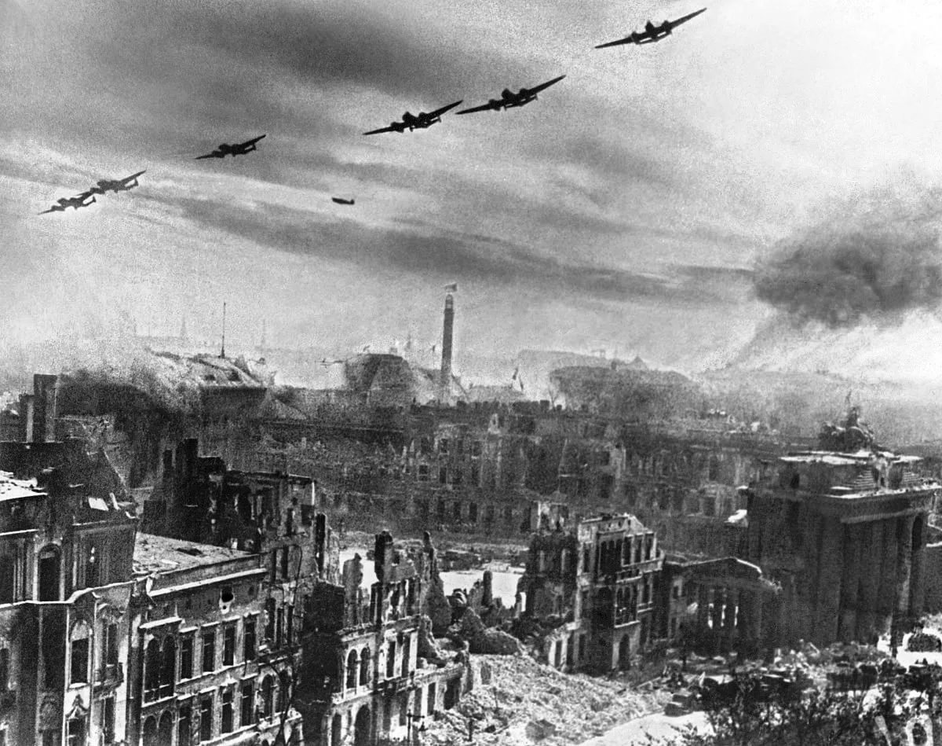
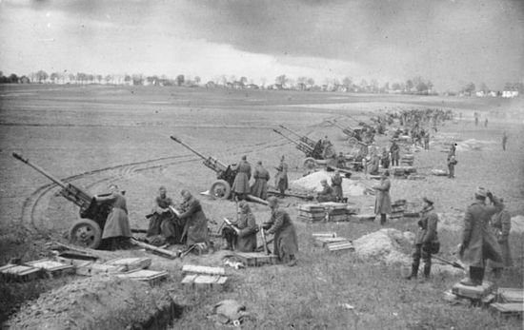
Справочно: Плотность артиллерии на участках прорыва 1-го Украинского
и 1-го Белорусского фронтов составляла свыше 250, а 2-го Белорусского фронта — 150 орудий и минометов на 1 км фронта.
После ее окончания были включены 143 прожектора, чтобы ослепить противника, и в атаку пошла пехота, поддержанная танками.

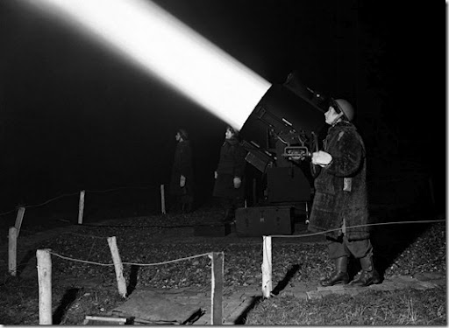
Не встречая силь-ного сопротивления, пехота продвинулась на 1,5-2 км. Однако чем дальше продвигались наши войска, тем силь-нее нарастало сопро-тивление противника.

(Подробнее см. Приложе-ние №1 «Начало операции»).

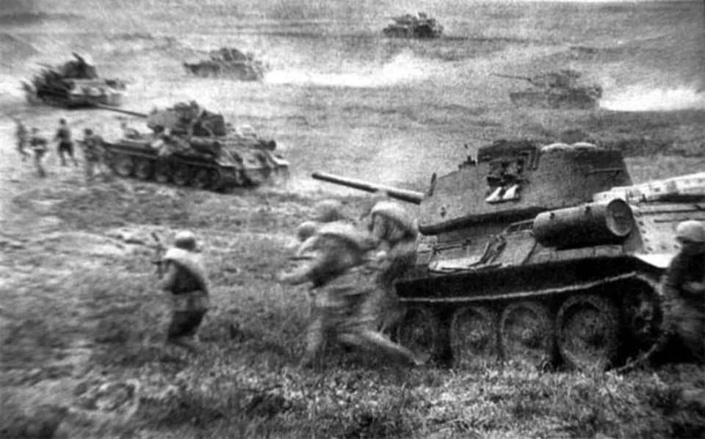

К исходу второго дня операции войска фронта смогли прорвать тактическую зону обороны только в полосе 5-й ударной и 8-й гвардейской армий. Танковым армиям, введённым в сражение в первый день операции, не удалось оторваться от пехоты. Надо сказать, что такой вариант применения танковых армий — для завершения прорыва тактической зоны обороны противника — с учётом сильно укреплённых Зееловских высот был предусмотрен командованием фронта и оказался дальновидным. Но темп наступления войск 1-го Белорусского фронта был медленным, к исходу
17 апреля войска фронта только выполнили задачу первого дня операции.
Это грозило срывом плана по окружению берлинской группировки противника.
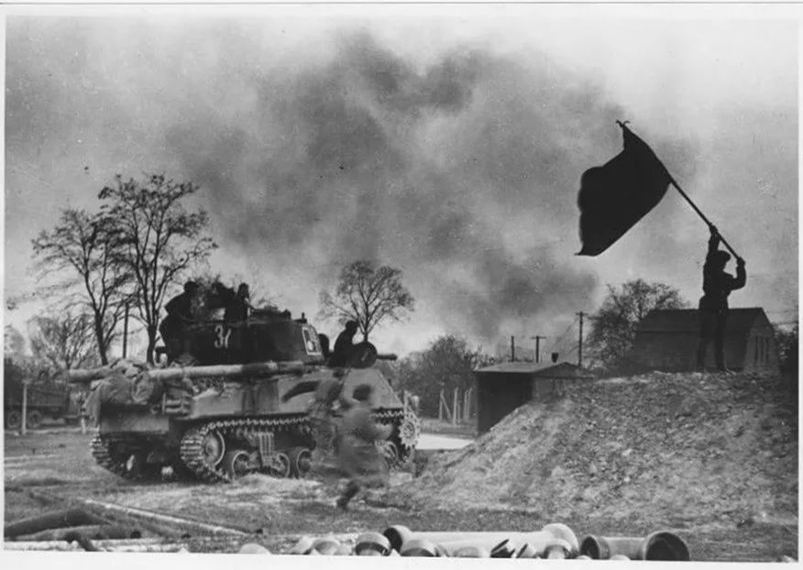
В то же время войска 1-го Украинского фронта, перейдя в наступление также утром 16 апреля, успешно форсировали реку Нейсе и к исходу
17 апреля завершили прорыв всей тактической зоны обороны противника, разгромив его оперативные резервы на котбусском направлении. Это создавало благоприятные условия для развития наступления в глубину.
В сложившейся обстановке Ставка ВГК 17 апреля дала указание командующему 1-м Украинским фронтом повернуть 3-ю и 4-ю гвардейские танковые армии на северо-запад для удара по Берлину с юга. Одновременно
2-му Белорусскому фронту было приказано после форсирования реки Одер не позднее 22 апреля главными силами фронта нанести удар на юго-запад
в обход Берлина с севера.
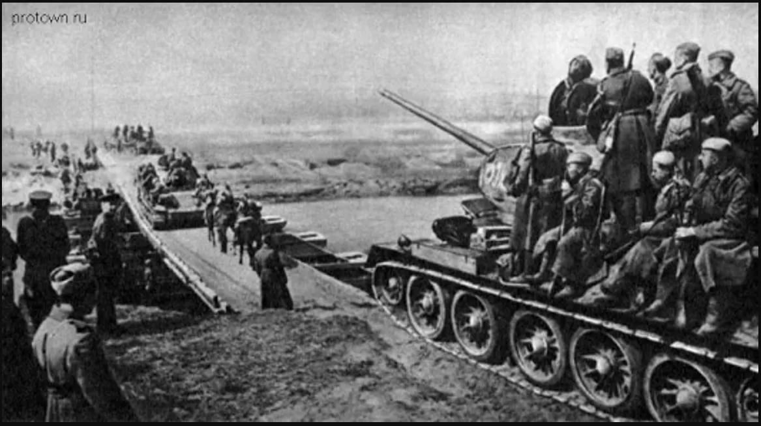
Войска 1-го Украинского фронта осуществляли стремительный маневр по выходу к Берлину с юга и запада. 25 апреля войска 1-го Украинского и
1-го Белорусского фронтов соединились западнее Берлина, завершив окружение всей Берлинской группировки противника.
Справочно: войска 1-го Белорусского фронта, отражая многочисленные вражеские контратаки, 19 апреля завершили прорыв третьей полосы вражеской обороны, (всего одерского оборонительного рубежа, на глубину до 30 км.) и 21—22 апреля вышли к Берлину.
Ликвидация Берлинской группировки противника непосредственно в городе продолжалась до 2 мая. (Подробнее см. Приложение №1 «Бои
в городе»).
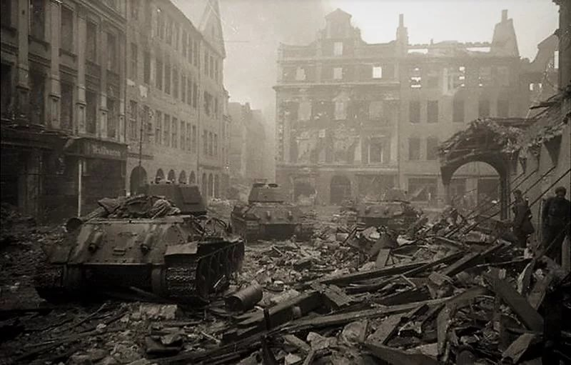
Штурмом приходилось брать каждую улицу и дом. Г.К. Жуков: «Когда войска фронта ворвались в столицу Германии, оборона города в некоторых районах уже ослабла, так как часть войск берлинского гарнизона была снята немецким командованием для усиления обороны на Зееловских высотах. Поэтому на некоторых окраинах города противник не мог оказывать упорного сопротивления.
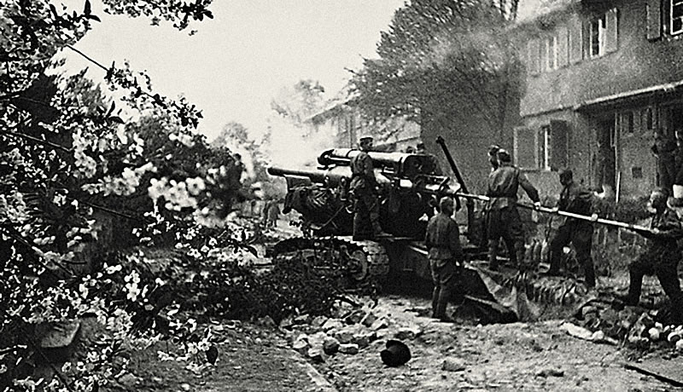
Справочно: Для боев в Берлине были созданы штурмовые отряды. Эта гаубица
Б-4 была придана первому батальону 756-го стрелкового полка 150-й стрелковой дивизии.
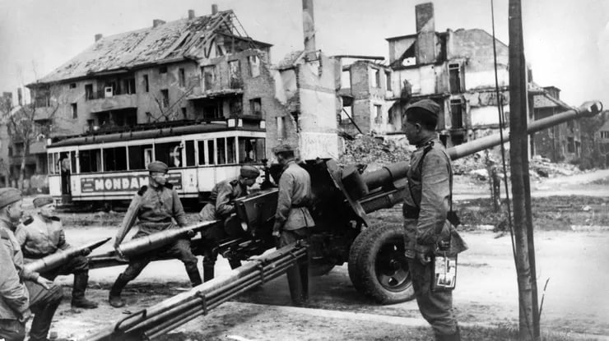
(Ведения огня прямой наводкой)
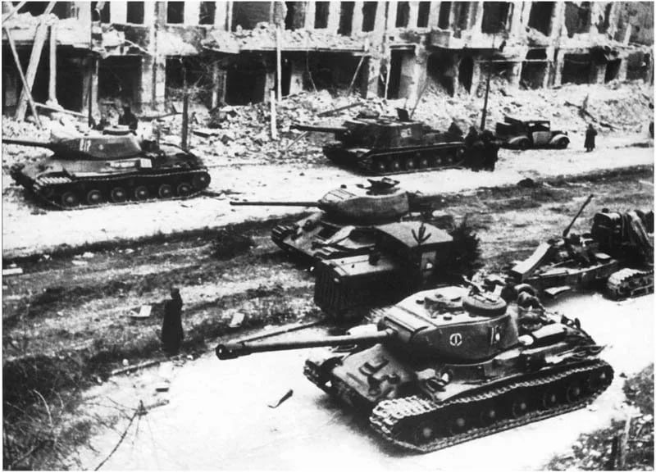
Наши части быстро нащупывали слабые районы и, маневрируя, обходили главные очаги сопротивления. Но с подходом к центральной части города сопротивление резко усилилось. Ожесточение борьбы нарастало
с обеих сторон. Оборона противника была сплошной. Немцы использовали все преимущества, которые давали им перед наступающей стороной бои
в своем городе. Многоэтажные здания, массивные стены и особенно бомбоубежища, казематы, связанные между собой подземными ходами, сыграли важную роль. По этим путям немцы могли из одного квартала выходить в другой и даже появляться в тылу наших войск».
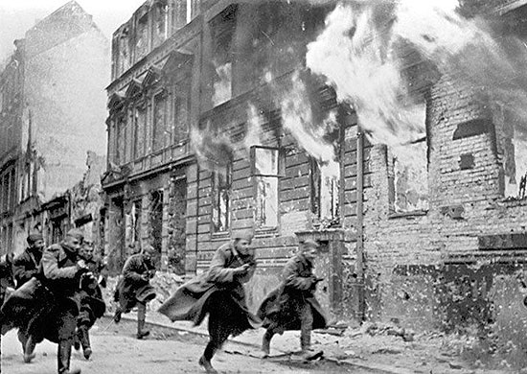

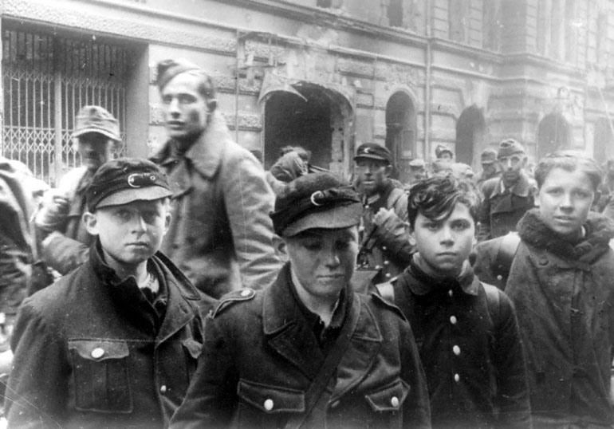

Противник бросает в бой кадровые части, войска СС, технические и инженерные части, а также наспех сформированные в Берлине батальоны «фольксштурма». Отмечено несколько случаев, когда гитлеровцы
из пулеметов расстреливали фольксштурмовцев, оставивших свои позиции при появлении советских танков. (Подробнее см. Приложение №2 «Протокол допроса командующего обороной Берлина генерала Г.Вейдлинга»).
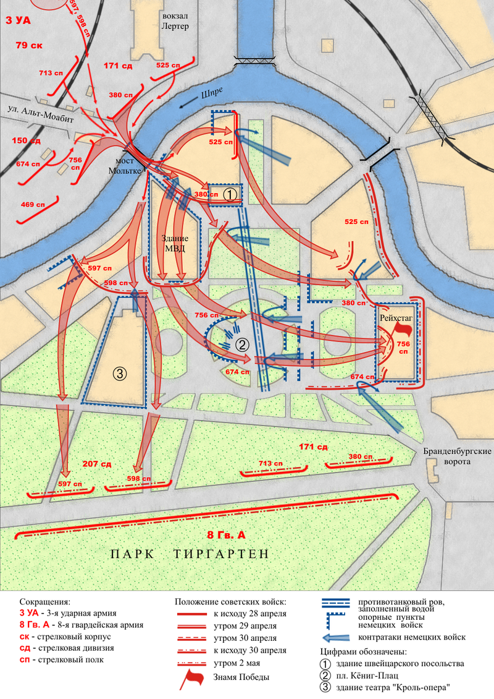(Карта действий советских войск в районе Рейхстага).
Справочно: при штурме столицы нацистской Германии огня не жалели.
По данным маршала Жукова, с 21 апреля по 2 мая по Берлину было сделано почти 1,8 млн артиллерийских выстрелов. А всего на город было обрушено более 36 тыс. тонн металла. По столичному центру огонь вели в том числе и крепостные орудия, снаряды которых весили по полтонны. Сражения не затихали ни днем, ни ночью. Днем штурмовые части наступали первыми эшелонами, ночью — вторыми.
Штурм рейхстага:
29 апреля начались бои за рейхстаг, овладение которым было возложено на 79 стрелковый корпус 3-й Ударной армии 1-го Белорусского фронта.
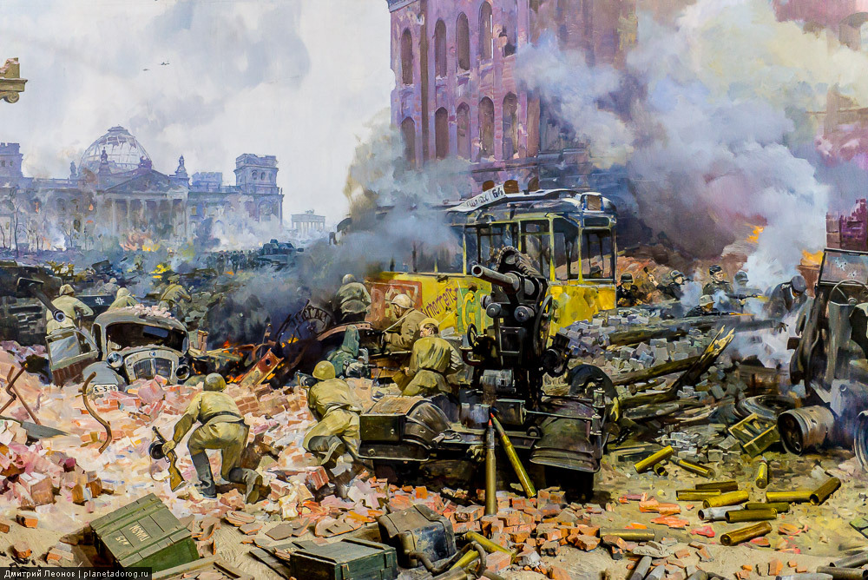
(Диорама «Штурм Берлина», созданная в 1976 г.)
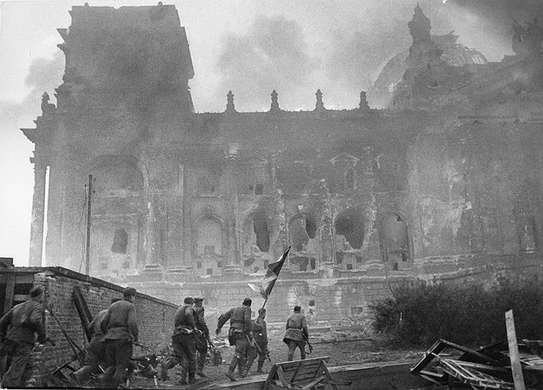
Бои за рейхстаг продолжались до утра 1 мая. В 6 часов 30 минут утра 2 мая начальник обороны Берлина генерал артиллерии Г. Вейдлинг сдался в плен и отдал приказ остаткам войск берлинского гарнизона о прекращении сопротивления. В середине дня сопротивление гитлеровцев в городе прекратилось. Этим же днем были ликвидированы окруженные группировки немецких войск юго-восточнее Берлина.
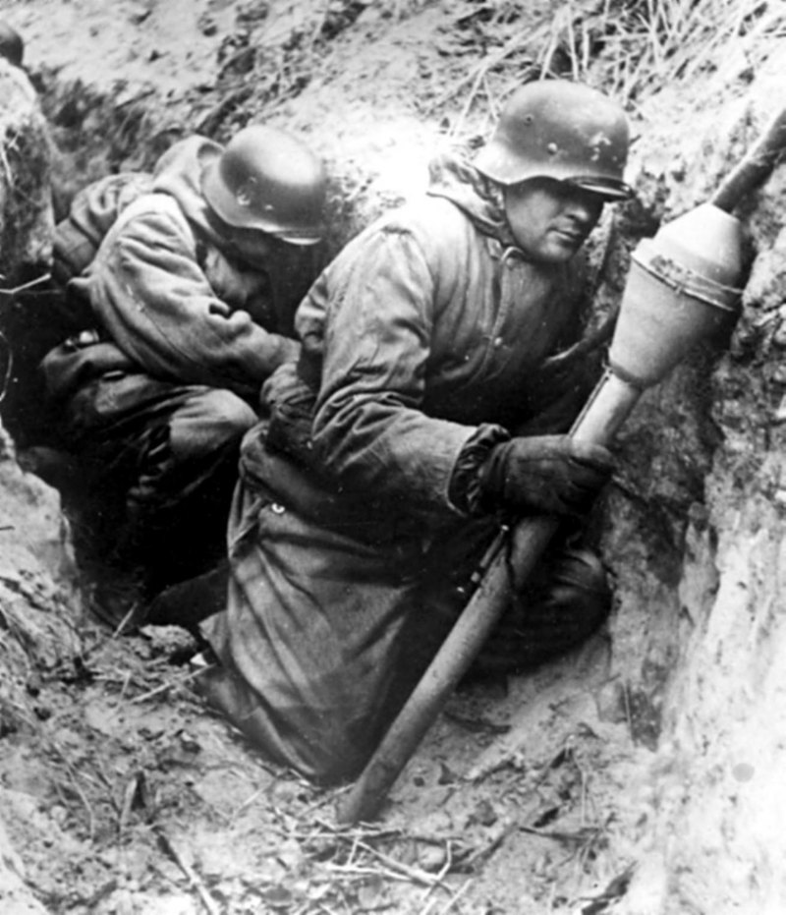
Справочно: Панцерфауст» (Panzerfaust) — семейство немецких противотанковых гранатометов однократного применения. При поджоге размещенного в трубе порохового заряда граната выстреливалась. Благодаря кумулятивному действию, она была способна прожечь броневой лист толщиной до 200 мм. В Берлине применялись и против танков, и против пехоты. В самом низу — изображения Panzerfaust 60 и Panzerfaust 100.
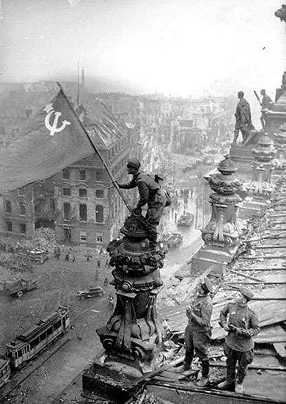
Справочно: Военный совет 3-й Ударной армии вручил своим дивизиям девять Красных знамен, специально изготовленных по типу Государственного флага СССР. Одно из этих Красных знамен, известное под № 5 как Знамя Победы, было передано
150-й стрелковой дивизии. Подобные самодельные красные знамена, флаги и флажки имелись во всех передовых частях, соединениях и подразделениях. Они, как правило, вручались штурмовым группам, которые комплектовались из числа добровольцев и шли в бой с главной задачей — прорваться в рейхстаг и установить на нем Знамя Победы. Первыми — в 22 часа 30 минут по московскому времени 30 апреля 1945 г. водрузили штурмовое красное знамя на крыше рейхстага на скульптурной фигуре «Богиня победы» артиллеристы-разведчики 136-й армейской пушечной артиллерийской бригады старшие сержанты Г.К. Загитов, А.Ф. Лисименко, А.П. Бобров и сержант А.П. Минин из состава штурмовой группы
79-го стрелкового корпуса, которой командовал капитан В.Н. Маков, Штурмовая группа артиллеристов действовала совместно с батальоном капитана С.А. Неустроева. Через два—три часа также на крыше рейхстага на скульптуре конного рыцаря — кайзера Вильгельма — по приказанию командира 756-го стрелкового полка 150-й стрелковой дивизии полковника Ф.М. Зинченко было установлено Красное знамя № 5, которое затем прославилось как Знамя Победы. Красное Знамя № 5 водрузили разведчики сержант М.А. Егоров и младший сержант М.В. Кантария, которых сопровождали лейтенант А.П. Берест и автоматчики из роты старшего сержанта И.Я. Съянова.

Капитуляцию берлинского гарнизона принял командующий
8-й гвардейской армией генерал В.И. Чуйков, прошедший путь
от Сталинграда до стен Берлина.
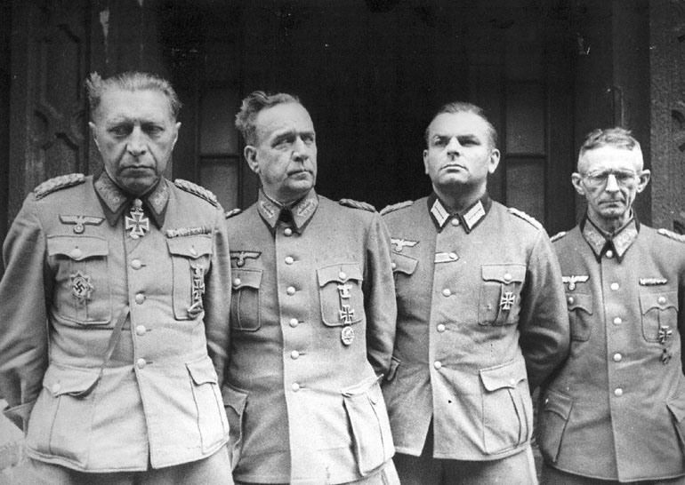
Генерал Гельмут Вейдлинг - последний назначенный Гитлером командующий обороной Берлина, 2 мая сдался в плен вместе с членами своего штаба.
9 мая в 0:43 по московскому времени генерал-фельдмаршал Вильгельм Кейтель, а также представители немецких ВМС, имевшие соответствующие полномочия от Деница, в присутствии Маршала Г.К. Жукова с советской стороны подписали Акт о безоговорочной капитуляции Германии. Блестяще проведенная операция вкупе с мужеством советских солдат и офицеров, которые бились за прекращение четырехлетнего кошмара войны, привели к закономерному итогу: Победе.
Итоги операции:
Захват Берлина привёл к массовой сдаче в плен остатков вермахта и войск СС на большинстве фронтов, что позволило СССР после взятия Берлина и подписания Германией акта безоговорочной капитуляции в основном прекратить боевые действия. В плен попало около 480 тыс. немецких солдат и офицеров. В ходе операции советские войска разгромили 70 пехотных, 23 танковых и моторизованных дивизий противника, уничтожили большую часть авиации вермахта, взяли в плен около 480 тыс. человек, захватили до 11 тыс. орудий и минометов, свыше 1500 танков и штурмовых орудий, 4500 самолетов и много другой техники. (Подробнее см. Приложение № 3 «Материалы научной конференции по изучению Берлинской операции войск 1-го Белорусского фронта» 1946 г. ГСОВ
в Германии).
Потери Красной Армии составили 352 тыс. чел. По размерам суточных потерь личного состава и техники (св. 15 тыс. чел., 87 танков и САУ, 40 самолетов)
Справочно: за две недели боев Красная Армия потеряла треть участвовавших
в Берлинской операции танков и САУ. По интенсивности потерь эта операция сравнима лишь с Курской битвой.
Маршал СССР Г. К Жуков в своих воспоминаниях и размышлениях писал «Много вдохновения, героизма и дерзости проявили в боевых действиях наши воины. Зрелость нашей армии, ее рост за годы войны полностью отразились в берлинском сражении. Солдаты, сержанты, офицеры и генералы показали себя в Берлинской операции творчески зрелыми, решительными и отчаянно смелыми людьми. …опыт и знания являются самой благоприятной почвой для всестороннего развития военного искусства.
Сколько мыслей проносилось в голове в те радостные минуты! И тяжелейшая битва под Москвой, где наши войска стояли насмерть, не пропустив врага в столицу, и Сталинград в руинах, но непокоренный, и доблестный Ленинград, отразивший бешеный натиск противника и переживший длительную блокаду, и героический Севастополь, выдержавший многомесячную осаду отборных гитлеровских войск, и торжество победы на Курской дуге, и тысячи разрушенных сел и городов, многомиллионные жертвы советского народа, героически выстоявшего в суровые годы. И вот, наконец, самое главное, ради чего перенес великие страдания наш народ, — полный разгром фашистской Германии, торжество нашего правого дела!» 6-е изд. М.: АПН, 1984–1985.
Страна отметила своих героев. Была учреждена медаль «За взятие Берлина», которой награждено свыше 1 080 тыс. воинов. Десятки тысяч солдат, сержантов, офицеров и генералов награждены орденами, 187 частям и соединениям, наиболее отличившимся при штурме вражеской столицы, присвоено почётное наименование Берлинских. Более 600 участников Берлинской операции были удостоены высокого звания Героя Советского Союза. Среди них Г.К. Жуков, который был награжден третьей звездой Героя Советского Союза.
К.М.Заланский,
научный сотрудник Мемориального музея-кабинета
Маршала Советского Союза Г.К. Жукова,
кандидат исторических наук

